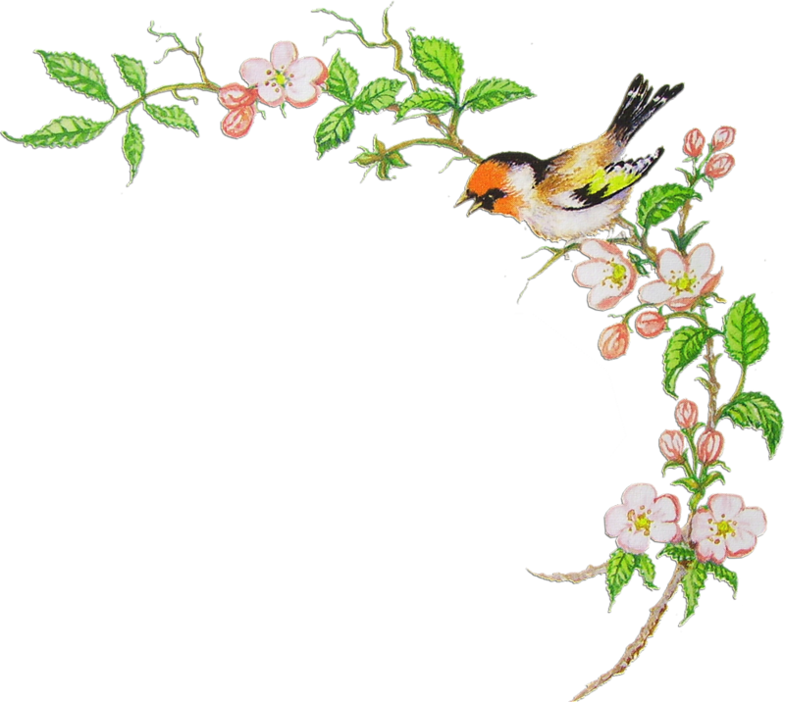

Хто такі птахи?
Конспект уроку з природознавства
1 клас
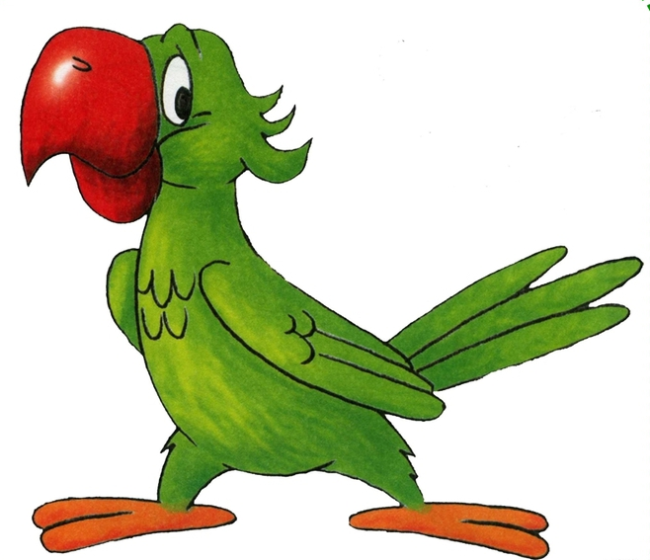

Підготувала
вчитель початкових класів
Новгород – Сіверського
НВК «Дзвіночок»
Чернігівської області
Пушкар Н.А.

2014
Тема: Хто такі птахи?
Мета: познайомити учнів з різноманіттям птахів, вчити виділяти істотні та відмітні ознаки, розповісти учням про важливість пір'яного покриву в житті птахів; розширювати знання про живлення птахів;розширити знання про перелітних та осілих птахів; виховути бажання піклуватися про птахів.
Цільові установки на досягнення результатів:
Особистісні: розвиток навичок співпраці з учителем та однолітками, формування шанобливого ставлення до іншої думки.
Предметні: вчити розпізнавати представників тваринного світу; сформувати у дітей загальне уявлення про птахів як про частину тваринного світу; вчити виявляти ознаки даного виду тварин.
Мета предметних:
• пізнавальні : познайомити з птахами і їх відмітними ознаками, показати їх різноманіття і красу, вчити розпізнавати птахів серед інших представників тваринного світу.
• регулятивні: вчити читати і розуміти інформацію з різних джерел (фотографії, схеми, таблиці); користуватися додатковими джерелами інформації; спостерігати, аналізувати, систематизувати отриману інформацію, робити висновки; адекватно сприймати оцінку вчителя і товаришів.
• комунікативні : формувати вміння працювати в парі,групі, уміння спілкуватися, керувати своєю поведінкою і поведінкою партнера, приймати рішення та обґрунтовувати його.
• особистісні: виховувати громадянина своєї країни; виховувати у дітей дбайливе ставлення до природи, вчити співпереживати братам нашим меншим; вчити висловлювати свою думку та поважати думку інших.
Обладнання: мультимедійний проектор, екран, сигнальні картки, конверти з картками, коробка з пір’ям
Тип уроку: комбінований урок
Хід уроку
І.Організаційний момент (Слайд 1 )
Сонце встало – запалало,
І дітей всіх привітало…
Доброго ранку, сонечко!
Доброго ранку, діточки!
Доброго ранку, квіточки!
Хай цвіте лужочок
І шумить гайочок…
Хай блищить ставочок…
Хай щебечуть пташечки,
Повзають комашечки…
Хай сміються діточки!
Доброго ранку ВСІМ!
Я дуже рада бачити вас і бажаю вам добра, успіхів на уроці. Давайте повернемося один до одного і побажаємо удачі. Чекає нас сьогодні цікава прогулянка. Підготуємось до неї і візьмемо в подорож гарний настрій. Поверніться один до одного, протягніть свої долоньки до товариша , доторкніться до долоньок свого друга і подаруйте йому частинку свого тепла. Посміхніться один одному. Кожен ранок ми починаємо з привітання , тому пропоную вам гру «Привітаймося»
Гра «Привітаємося»
«Привіт» - весело махати руками. Зрозуміло? Давайте спробуємо
Закривати руками обличчя і, виглядаючи, говорити «Ку-ку».
У Європі й Новій Гвінеї поширений звичай вітатися без слів, просто піднімаючи вгору брови.
В Індії люди на знак вітання руки складають докупи і шанобливо притискують їх до грудей
В Арабських країнах при зустрічі люди схрещують руки на грудях
А тепер, по команді, коли я скажу: «Здрастуйте», ви всі разом поздоровайтесь так, як вам більше подобається.
Для прогулянки потрібно знати, яка погода надворі.
Вправа «Погода»
— Яка зараз пора року? Який місяць? Яке число? Тепло чи холодно надворі? Який стан неба? Яка температура повітря? Чи були сьогодні протягом дня опади?Щоб піти на прогулянку, що необхідно вдягти?
Вправа "Прогулянка"
(При виконанні цієї вправи діти сидять на своїх місцях і ритмічно, по черзі, стрибками рухають по поверхні столу від себе до його протилежного краю прямі пальці обох рук).
Пішли пальчики гуляти, (пальці стиснуті в кулаки, великі пальці опущені вниз і як би рухаються стрибками по столу).
А другі - наздоганяти,(ритмічні рухи по столу вказівних пальців).
Треті пальчики - бігом,(рух середніх пальців у швидкому темпі).
А четверті - пішки.(повільний рух безіменних пальців по поверхні столу).
П'ятий пальчик поскакав(ритмічне торкання поверхні столу мізинцями).
В кінці шляху й сам упав.(стукіт кулаками по поверхні столу).
II. Актуалізація опорних знань
Ми в ліс за наукою
Сьогодні підемо.
Кмітливість, фантазію нашу візьмемо.
Стежкою з дороги нікуди не звернемо,
Але щоб в ліс нам швидше дійти,
Повинні ми по стежці памяті пройти!
Починаємо нашу захоплюючу подорож. (Слайд 2)
Встаньте біля своїх місць. Ваше завдання у лісі побачити і розгадати загадки: якщо на малюнку тварина - робите стрибок, якщо це не тварина – плескайте в долоньки.
Діти, давайте згадаємо, які групи тварин ми вже знаємо? (комахи, риби)
- Назвіть їх відмінні ознаки?
Щоб зайти до лісу, Мудра Сова нам пропонує відповісти на запитання -
Бліц-опитування «Закінчи речення»:
На минулому уроці ми вивчали... ...риб
До них відносяться...... ...акула, окунь, сом...
Відмінними ознаками риб є... ...луска, дихають за допомогою зябер...
Давайте перевіримо, чи знаєте ви комах і риб. ( Слайд 4)
- Ліворуч чи праворуч знаходяться комахи?
- А риби?
- За якими ознаками ви здогадалися, що це комахи?
- Молодці! Сядьте зручно за парти .
- У вас на партах лежать картки та конверти. Відкрийте.
- Зараз ви будете працювати в парах, виконуючи завдання. (Слайд 5)
- Кружечками закрийте риб. Квадратами - комах. Перевірте один в одного. Якщо все вірно, якщо ви згодні з товаришем, підніміть руки. (учитель перевіряє роботу під час виконання)
- Чудово. Скажіть, а всіх тварин ви закрили фішками? (ні)
- Хто залишився? (пташка)
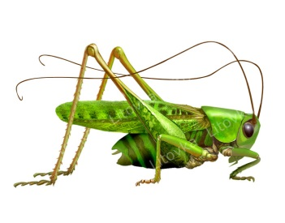 | 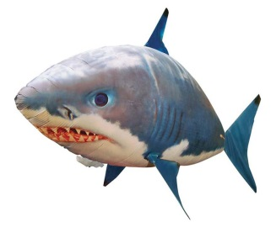 | 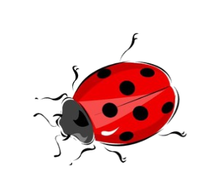 | 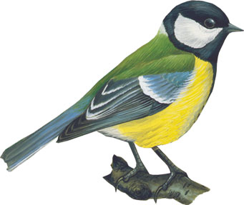
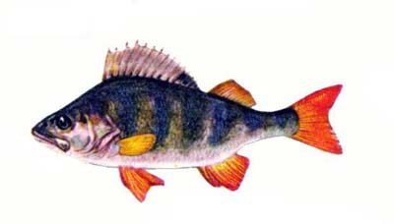 | 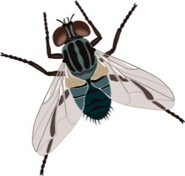 | 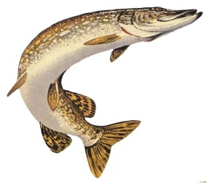 | 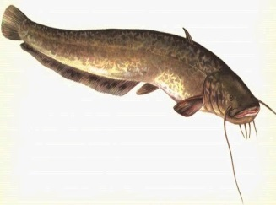
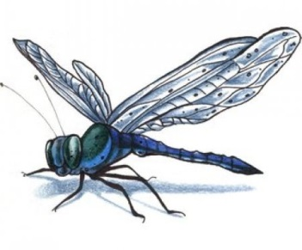 | 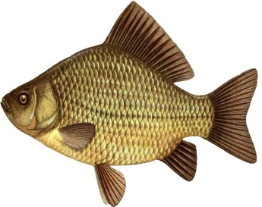 | 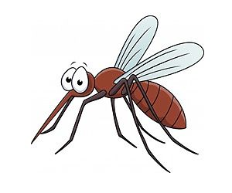 | 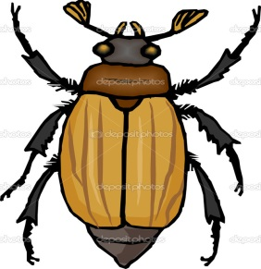
ІІІ. Етап підготовки учнів до активного і свідомого сприймання нового матеріалу.
Гра «Знайди зайве».
- Подивіться на слайд. (Слайд 6)
Визначте, яка тварина «зайва» і чому.
- Пінгвін - птах. Решта - риби.
- Птахи. Що ви про них знаєте?
Фізкультхвилинка з Пінгвіном. (Слайд 7)
ІV. Повідомлення теми і мети уроку.
- Хто-небудь здогадався, яка тема уроку? (Хто такі птахи?)
- Хто зможе сформулювати мету уроку? Чому вчитимемося? (план на дошці)
- Тема уроку «Хто такі птахи?». А мета: познайомитися з різноманіттям птахів, виділити суттєві і відмітні ознаки, щоб вміти виділити птахів з інших груп тварин.
V. Сприймання і усвідомлення нового матеріалу. (Слайд 8)
Ось ми у лісі. Сонечко почало сідати . За лісом, на околиці села, прокукурікав півень, скликаючи курей на сідало. Великий нічний метелик пролетів над нами, безшумно змахуючи крилами. З різким свистом промчала над лісовою стежкою летюча миша. А в глибині лісу з гілки на гілку стрибало-перелітало дивовижна тварина, схожа на білку. „Які різні тварини, - подумала я, - але всі вони вміють літати... Напевно, всі вони - птахи“. А ви як думаєте, діти?»
- Щоб правильно відповісти на ці питання, потрібно знати загальний ознака птахів, що відрізняє їх від інших тварин. Уміння літати не підходить - ми знаємо, що не тільки птахи літають, але і, наприклад, комахи та звірі. А птах півень літає як раз дуже погано. Білка летяга покрита шерстю. Літаючий звір кажан – його передні лапи перетворилися на крила. Кажани корисні тварини - вони поїдають шкідливих комах. Пір'я у білки та кажана немає. Значить, вони не птахи. З усіх тварин, зображених на слайді, тільки півень - птах. Хто ж такі пташки?
- Давайте відкриємо підручник на с.80. Розгляньте на малюнку тварин, яких називають птахами. Назвіть їх. Послухайте розповідь Сойки Синьокрилої і скажіть, які є птахи?
— Усі мої родичі дуже різні. Є серед них велетні страуси. Є й крихітки, розміром з метелика. Більшість птахів чудово літає. А є й такі, що вміють тільки бігати або плавати. Однак, усі ми маємо спільні ознаки.
— Які є птахи? Який зовнішній вигляд має птах? Чим укрите тіло птахів?
— Тіло птахів укрите пір’ям. Замість передніх кінцівок — крила. Форма тіла — особлива. Вона допомагає птахам літати.
— За якою ознакою птахів відрізняють від інших тварин?
Робота в парах (Слайд 9)
- Діти, подивіться на будову тіла птаха. Перед вами голуб.
Вивчають будову на прикладі голуба на слайді, працюючи в парах – зачитуючи один одному слова. Потім хто-небудь з учнів розповідає по малюнку про будову тіла птиці.
(Слайд 10) Птах схожий на літак. Форма тіла допомагає йому швидко літати
Привал. Відпочинемо і послухаємо спів птахів. (Слайд 11)
На ваших столах лежать сигнальні картки червоного і синього кольору.
Якщо твердження правильне - ви підніміть синій колір, а якщо неправильне - червоний. Мудра Сова буде стежити за вашими відповідями

Тіло птахів вкрито лускою.(Ні , тіло риб вкрито лускою)
Більшість птахів чудово літає.(Так)
Замість передніх кінцівок у них - крила. (Так)
Усі птахи мають по 6 кінцівок. (Ні, комахи мають по 6 кінцівок)
Тіло птахів укрито пір'ям. (Так)
(Слайд 12) Пташиний ніс не тільки ніс, але ще і рот, тому його назвали дзьобом. Дзьоб буває тільки у птахів. Дзьоби у птахів різні, тому що їжа у них теж різна. (Слайд 13) Самий великий ніс-у пелікана, а найменший - у ластівки. Без носа птах - як ми без рук.
За допомогою дзьоба птахи добувають їжу, чистять своє пір'я, в'ють гнізда, доглядають за пташенятами, подають сигнали.
(Слайд 14) У птахів всього дві ноги. Ногами птиці хапають, гребуть, захищаються і нападають, тримаються за гілку. Зазвичай на пташиній нозі чотири пальці.
(Слайд 15) Крила піднімають птаха в повітря. Крило за своєю будовою нагадує руку. Воно теж згинається в двох місцях. Коли птахові потрібно злетіти, він підскакує і дуже швидко махає крилами.
(Слайд 16) Все тіло у птахів покрите пір'ям. Ні в яких інших тварин пір'я немає. Пір’я рятує птаха від ударів, від холоду і спеки, маскує від ворогів. Пір'я - це одяг птахів.
(Слайд 17) Маленькі та пухнасті пухові пера допомагають птахам зберігати тепло. Літають птахи за допомогою жорстких і пружних махових пір’їн.
Одне пір'я захищає птахів від холоду, інше допомагає літати. Пір'я, що вкриває все тіло птаха, як луска — тіло риби, називають покривним. Покривне пір'я утворює обтічну поверхню, полегшуючи політ птаха. Під покривним пір'ям розташовується м'яке і пухнасте пухове пір'я. Між ними міститься багато повітря, що погано проводить тепло. Пухове пір'я захищає птахів від охолодження і перегрівання.
Фізкультхвилинка.
Вправа «ПІР’ЯЧКО»
Обладнання: пір’їнки, широка коробка.
Хід вправи. Вчитель читає закличку:
Гуска пір’ячко дала –
Хай пограє дітвора.
Будем дути я і ти:
«Легке пір’ячко, лети!»
Виставляє на стіл коробку з пір’їнками. Діти по черзі дмуть на пір’їнки губами, складеними в трубочку. Вчитель має слідкувати за тим, щоб діти не напружувалися, плечі не піднімалися.
Запам’ятайте! Виявляється, у птахів не одне, а ціла низка пристосувань для польоту.
По-перше, це пір’яний покрив. Пір’я зменшило вагу птахів. Замість передніх кінцівоку них крила.
По-друге, легкий та міцний скелет і гарно розвинені м’язи, які спричиняютьзмахи крил.
По-третє, щоб летіти, доводиться витрачати багато енергії. Тому птахи дуже багато їдять.
Завдяки здатності літати птахам легше знаходити їжу. Згори добре видно й дістатися будь-куди зручно. Живляться птахи по-різному.
Цікаво про птахів. (Слайд 18)
VI. Узагальнення і систематизація знань.
Практична робота учнів в зошиті
Знайомство з середовищем проживання і різноманітністю птахів.
- Розкажіть, де ви зустрічалися з птахами? (робота в парах)
Робота за підручником ст.81
- Співвіднесіть малюнки з назвою місць проживання птахів .
- Діти, подивіться на фотографії ст. 81 внизу. Хто де живе?Оберіть, хто на малюнку «зайвий»?
Усіх птахів поділяють на 2 групи:перелітні та зимуючі.
Є птахи, які відлітають у теплі країни, а є птахи, відлітають на північ. Наприклад, шишкар прилітає до нас взимку, щоб вивести пташенят. Журавлі, ластівки, качки, чаплі, лелеки та інші птахи відлітають у теплі країни.
Робота в групах ( Слайд 19)
- Оберіть певного птаха і розкажіть про нього за планом.
1) Як називається птах?
2) Свійський він або дикий?
3) Водоплавний чи ні?
4) Перелітний або зимуючий?
5) Де мешкає птах?
6) Чим він живиться?
7) Чим примітний?
8) Чим корисний людині?
Гра «Де живуть птахи» ( Слайд 20)
- Розгляньте малюнки птахів, зазначте стрілками, де вони мешкають.
Курка Чайка Зозуля
Синиця Пелікан Гусак
- Як ви здогадалися, що птахи живуть у води? (За перетинками на ногах)
- Поміркуйте, чому страус і пінгвін не вміють літати.
- Назвіть свійських птахів. (Курка, гусак)
- Назвіть диких птахів, які мешкають у нашому краю. (Чайка, дятел, зозуля, синиця)
VII. Підбиття підсумків. Рефлексія.
Птахи — дуже корисні тварини. Вони живляться комахами і гризунами, тому знищують багато шкідників сільського господарства. А також розносять насіння на великі відстані, де з нього виростять нові рослини. Пташине м'ясо, яйця — цінні продукти харчування. Без пташиного співу і щебету природа була б сумною і непривітною.
Підіб'ємо підсумок нашої подорожі.
- З якою групою тварин ми познайомилися сьогодні?
- Яка відмітна особливість у цих тварин?
- Назвіть птахів, яких ми сьогодні ще не згадували.
- Що нового дізналися на уроці? Що особливо сподобалося, запам'яталося?
- Що викликало труднощі?
Пам’ятайте: „Найдорожче для пташки – це воля!”.Птахи – непосиди. Скачуть з гілки на гілку, перелітають з дерева на дерево, але так і білка вміє. А от летіти за тисячі кілометрів і потім повертатися назад можуть лише птахи. Чому ж птахи відлітають від нас? Причиною відльоту є не холод, а голод унаслідок зменшення кормових запасів. Узимку зникають комахи, втрачають зелене „вбрання” рослини. Та й часу, щоб знайти щось попоїсти у пташок обмаль. Адже зимовий день короткий, а ніч – довга.
Крихти хліба
З лісосмуг, де свищуть сніговиці,
Де не стало корму і тепла,
Перебрались лагідні синиці
У садки до нашого села.
В завірюху, ожеледь, морози
Стукають синиці у вікно,
З горобцями ділять на дорозі
Крихту хліба мерзлу і зерно.
Пригощав пташок я з годівниці
І почав нарешті відчувать,
Що для когось крихта — це дрібниця,
А для пташки — жить чи замерзать. Анатолій Качан
- Про що змушує задуматися це вірш?
- Люди повинні допомагати птахам взимку, підгодовувати їх.
- Як ви можете допомогти птахам?
- Зробити годівницю, не забувати підгодовувати птахів ...
- Зробимо добру справу: вдома разом з батьками, зробіть годівницю і принесіть в школу. Ми розвісимо їх на території школи і будемо разом піклуватися про братів наших менших.
Етап рефлексії.
Пропоную гру. Візьміть до рук сигнальні картки:
Якщо вам сподобався урок і ви дізналися багато цікавого – покажіть картку з веселим обличчям, а якщо ні – з сумним.
Наш дивний свiт, такий, як казка,
Он в небi хмаронька пливе.
Тож бережи його, будь ласка,
Все в ньому гарне i живе.
Он квiтка полум’ям палає,
І ясне сонечко блищить.
Чарiвна пташечка співає:
- Все в дивосвiт прийшло, щоб жить.

Література
1. Грущинська Ірина. Природознавство. Підручник для 1 класу загальноосвітніх навчальних закладів.- Київ:Видавничий дім «Освіта», 2012.
2. Володарська М.О. , Андріанова А. І. Природознавство.( за підручником І. В. Грущинської) 1 клас. Серія «Початкова школа. Мій конспект» - Харків, «Видавнича група «Основа»» , 2014
Інтернет - ресурси
http://festival.1september.ru/
http://fotki.yandex.ru/users/siretsanu-tatyana/view/573631/
http://uti-puti.com.ua/painting.php?cat=217&page=2
http://love.rambler.ru/ru/diary/?tag=мама&offset=160
http://souvenir.segment.ru/news/novelty/letayuschaya_ryibka_Air_Swimme…
http://www.yapfiles.ru/cat/3/tags/божья+коровка/page/1/
http://www.sports.ru/tribuna/blogs/pro_sport_belarus/340679.html
http://fisher.ucoz.ru/publ/na_rybalku_nashi_ryby_okun/1-1-0-17
http://allforchildren.ru/pictures/showimg/fly/fly004gif.htm
http://samolovka.ru/shhuka-obyknovennaya-esox-lucius/
http://kartinki-dlya-detej.ru/p538.html
http://happy-school.ru/publ/pro_lichinok/6-1-0-3435
http://sega1949.mirtesen.ru/_/karas
http://bimbasket.ru/catalog/zdorovyachok/758/
http://www.zin.ru/ANIMALIA/Coleoptera/rus/clipart1.htm
http://deti.e-papa.com.ua/virshi-dlya-ditei/6926.html
http://yrokiu.ru/virshiki/20-virshovane-privitannya/386-virshovane-privitannya4
http://logoped.in.ua/?page_id=1505
http://5fan.ru/wievjob.php?id=55775

Про себе:
Пушкар Наталія Анатоліївна, вчитель початкових класів,
працюю в Новгород – Сіверському НВК «Дзвіночок» - вчитель 1- Б класу,
мешкаю – Чернігівська область, місто Новгород – Сіверський,
стаж роботи – 18 років, кваліфікація - 1 категорія.
Досягнення:
2011 рік – переможець районного конкурсу «Класний керівник» у номінації «Громадянське виховання»,
2013 рік – переможець V Міжнародного Фестивалю педагогічних інновацій в місті Черкаси,
2013 рік – переможець районного конкурсу «Вчитель року – 2014 »,
2014 рік – лауреат обласного конкурсу «Вчитель року – 2014 »

Пропоную першокласникам ввести рубрику
«У вільну хвилинку для цікавої дитинки».
Своїм малятам я пропоную у вільний час, або в групі продовженого дня дивитися пізнавальні мультфільми або цікаві відеофільми.
Додатково презентую роботу до теми мого конспекту – можливо комусь стане в пригоді.

